

Муниципальный Совет

Тутаевского муниципального округа

РЕШЕНИЕ
от 09.06.2026 № 50
г. Тутаев

О внесении изменений
в правила землепользования и застройки
городского поселения Тутаев
Тутаевского муниципального района
Ярославской области

В соответствии со статьей 33 Градостроительного кодекса Российской Федерации, протоколом общественных обсуждений от 22.05.2026 № 19, заключением от 22.05.2026 о результатах общественных обсуждений по проекту постановления от 17.04.2026 № 366-п «О внесении изменений в правила землепользования и застройки городского поселения Тутаев Тутаевского муниципального района Ярославской области», Муниципальный Совет Тутаевского муниципального округа

РЕШИЛ:

- Внести следующие изменения в Правила землепользования и застройки городского поселения Тутаев Тутаевского муниципального района Ярославской области, утверждённые Решением Муниципального Совета городского поселения Тутаев от 17.06.2021 №102:
- В карте градостроительного зонирования:
- территориальную зону ОД-1 «Многофункциональная общественно- деловая зона» отобразить в зоне Т «Транспортной инфраструктуры» в отношении земельных участков с кадастровыми номерами 76:21:010302:9, 76:21:010302:7, 76:21:010302:62, 76:21:010302:610, 76:21:010302:93, 76:21:010302:270.
- зону комплексного развития территории площадью 15,815 га, расположенную по адресу: Ярославская область, г. Тутаев, ул. Советская отобразить в территориальной зоне Ж-2 – зона застройки малоэтажными жилыми домами;
- территориальную зону СХ-1 «Зона размещения объектов сельскохозяйственного назначения» отобразить в зоне Ж-1 «Зона застройки индивидуальными жилыми домами» в отношении земельного участка с кадастровым номером 76:21:020101:34 и территории у данного земельного участка площадью 38,5 га, расположенной по адресу: Ярославская область, г. Тутаев, ул. Панина;
- территориальную зону К «Коммунальная зона» отобразить в зоне Р-1 «Зона зеленых насаждений общего пользования» в отношении территории, расположенной у земельного участка с кадастровым номером 76:21:010102:18.
2) В карте градостроительных ограничений:
- территориальную зону ОД-1 «Многофункциональная общественно – деловая зона» отобразить в зоне Т «Транспортной инфраструктуры» в отношении земельных участков с кадастровыми номерами 76:21:010302:9, 76:21:010302:7, 76:21:010302:62, 76:21:010302:610, 76:21:010302:93, 76:21:010302:270.
- зону комплексного развития территории площадью 15,815 га, расположенную по адресу: Ярославская область, г. Тутаев, ул. Советская отобразить в территориальной зоне Ж-2 – зона застройки малоэтажными жилыми домами;
- территориальную зону СХ-1 «Зона размещения объектов сельскохозяйственного назначения» отобразить в зоне Ж-1 «Зона застройки индивидуальными жилыми домами» в отношении земельного участка с кадастровым номером 76:21:020101:34 и территории у данного земельного участка площадью 38,5 га, расположенной по адресу: Ярославская область, г. Тутаев, ул. Панина;
- территориальную зону К «Коммунальная зона» отобразить в зоне Р-1 «Зона зеленых насаждений общего пользования» в отношении территории, расположенной у земельного участка с кадастровым номером 76:21:010102:18.
2. Разместить правила землепользования и застройки городского поселения Тутаев сельского поселения Тутаевского муниципального района Ярославской области, в редакции настоящего решения, в Федеральной государственной информационной системе территориального планирования. Опубликовать настоящее решение на официальном сайте Администрации Тутаевского муниципального округа.
3. Контроль за исполнением настоящего решения возложить на постоянную комиссию Муниципального Совета Тутаевского муниципального округа по законодательству и вопросам местного самоуправления.
4. Настоящее решение вступает в силу после его официального опубликования.

Председатель Муниципального Совета
Тутаевского муниципального округа С.Ю. Ершов

Временно исполняющий полномочия
Главы Тутаевского муниципального округа О.Н. Иванова

Приложение 1
к решению Муниципального Совета
Тутаевского муниципального округа

от 09.06.2026 № 50

Карта градостроительного зонирования
правил землепользования и застройки городского поселения Тутаев Тутаевского муниципального района Ярославской области

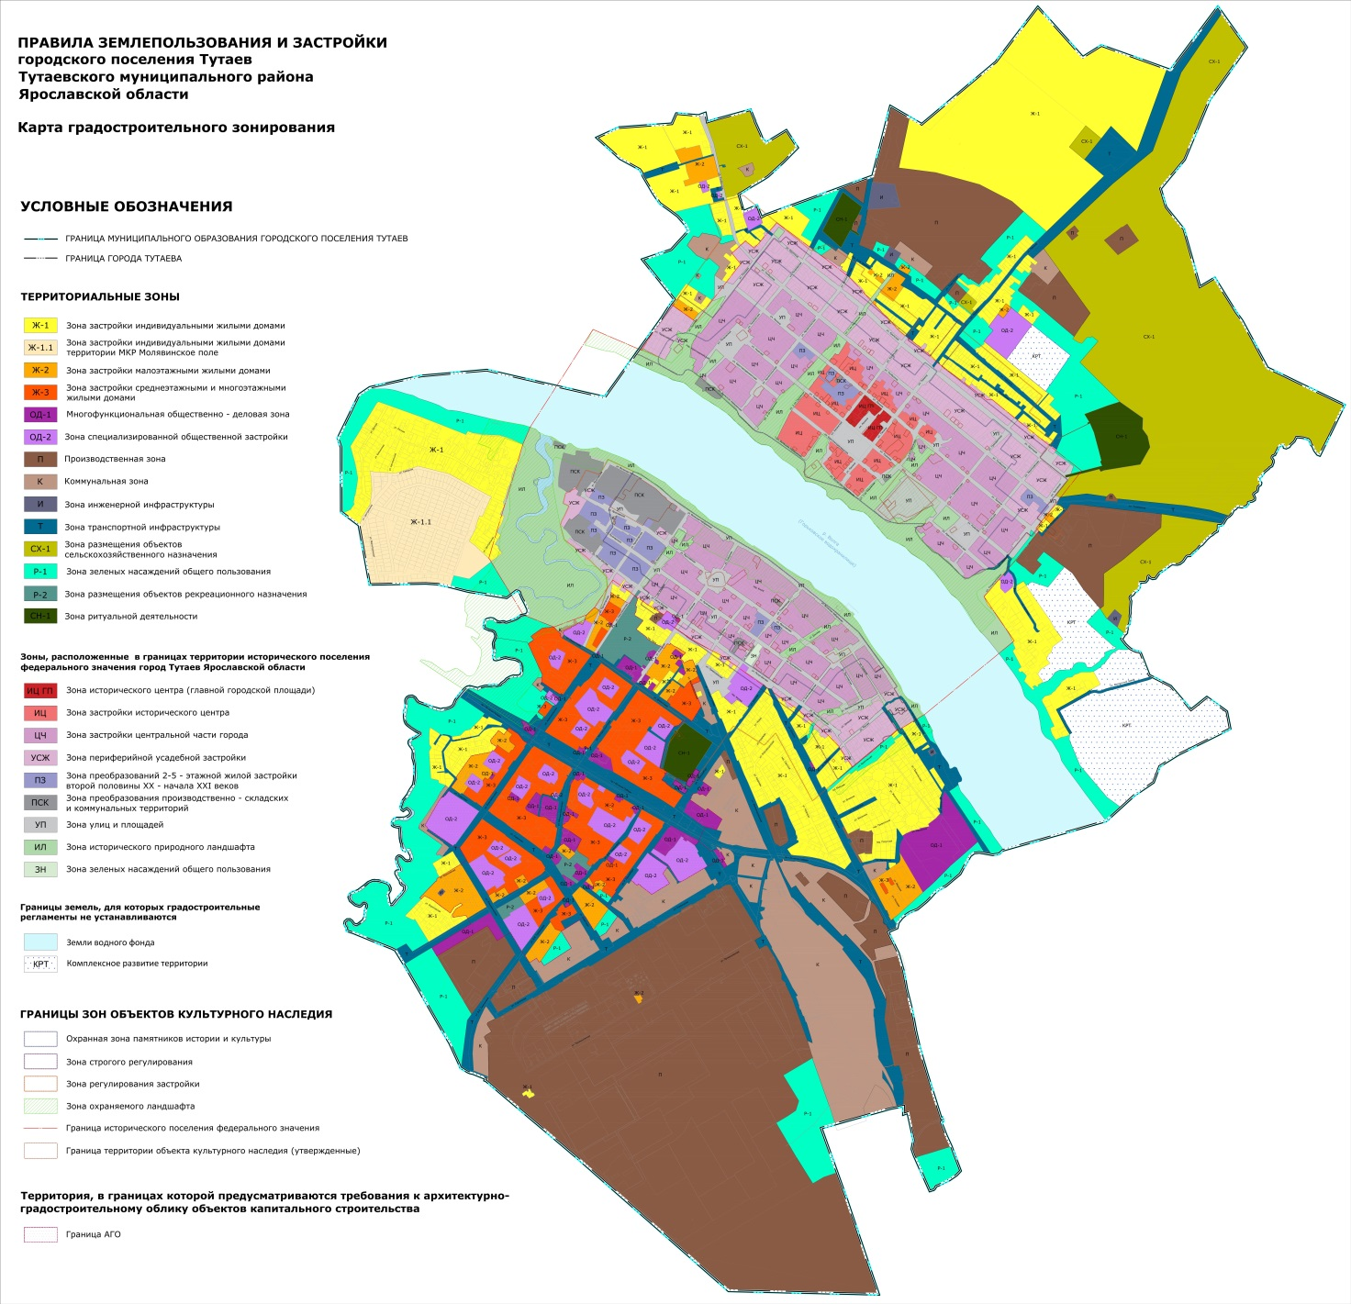

Приложение 2
к решению Муниципального Совета
Тутаевского муниципального округа

от 09.06.2026 № 50

Карта градостроительных ограничений
правил землепользования и застройки городского поселения Тутаев Тутаевского муниципального района Ярославской области

